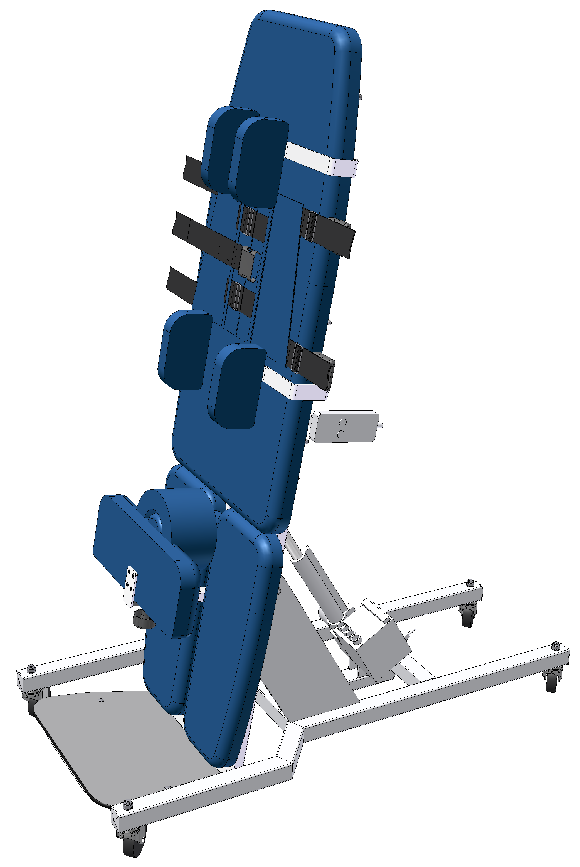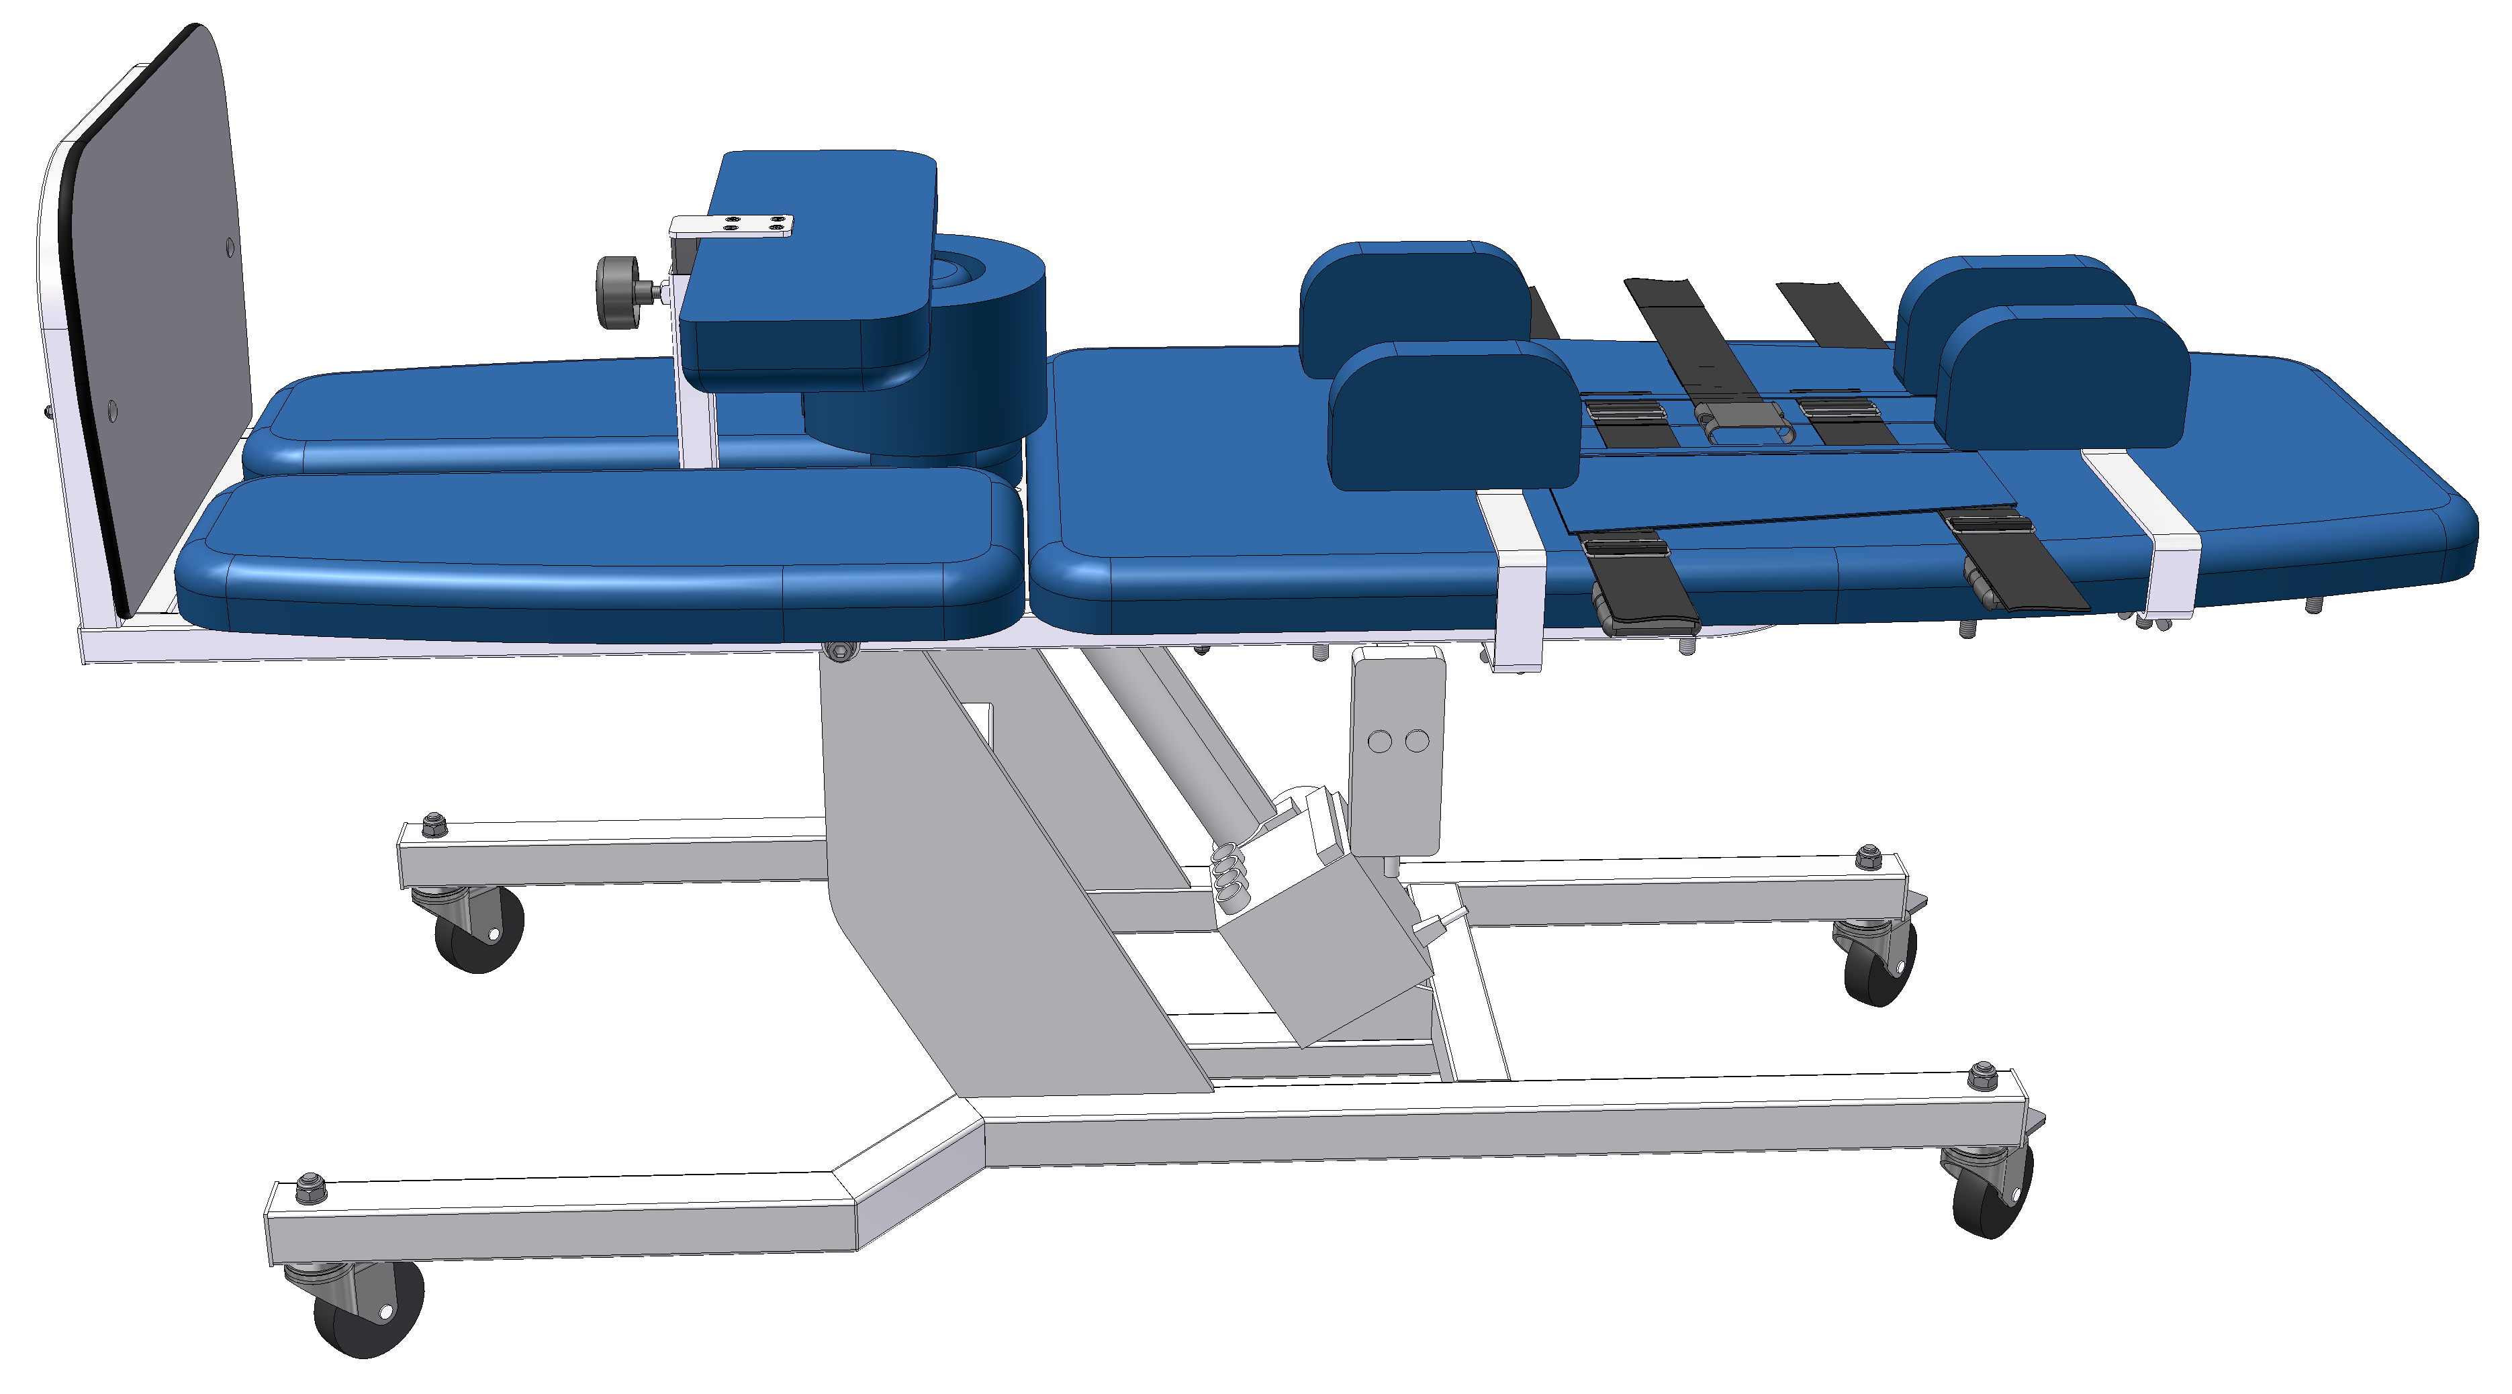
Вертикализатор поворотный СН38.03.12

Электрическая регулировка:
– Угла поворота ложа (вертикализация);

Ручная регулировка:
– Съемный регулируемый по вылету и расстоянию от подножки коленный прижим;
– Съемный регулируемый по расстоянию от подножки абдуктор;
– Съемные боковые упоры для туловища, с регулировкой по расстоянию между ними и устанавливаемые в трех вариантах по высоте с шагом регулировки 120 мм вдоль ложа;
– Съемные боковые упоры для головы, с регулировкой по расстоянию между ними и устанавливаемые в трех вариантах по высоте с шагом регулировки 120 мм вдоль ложа.

Рост пациента – 165-190см

Электрические компоненты:
– Электрические приводы (1 шт);
– Блок управления приводами (1 шт);
– Пульт дистанционного управления (1 шт);
Электропитание от сети – 220 (220±10%) В/50 Гц;
Потребляемая мощность (не более) – 130 (≤130) Вт
Класс защиты – II, степень защиты – тип В

Стандартная комплектация:
– Ложемент с подножкой и нижним основанием с электроприводом (1 шт);
– Коленный прижим быстросъемный (1 шт);
– Абдуктор быстросъемный (1 шт);
- Накладка на абдуктор (1 шт);
– Быстросъемные боковые упоры для туловища (2 шт);
– Быстросъемные боковые упоры для головы (2 шт);
– Жилет страховочный (1 шт).

Допускается санитарная обработка изделия.
Конструкция изделия неразборная, поставляется в собранном виде.

Габариты в положении «кушетка» ДхШхВ – 191(≤192)х69(≤69,5)х90(≤91,5) см.
Габариты в положении «вертикализатор» ДхШхВ – 134,5(≤136)х69(≤69,5)х193 (≤194)см.

Общий вес (не более) – 55 (≤55) кг.
Безопасная рабочая нагрузка – 120 (≤120) кг.

Общая длина ложа – 185 (≥185) см.
Общее количество секций ложа – 3 (одно – основное и два – нижних, расположенных параллельно).
Длина основного ложа – 120 см
Ширина основного ложа – 56(≥56) см
Длина нижних секций ложа – 65 см
Ширина каждой из нижних секций ложа – 27 см
Толщина ложа – 5 см
Высота от пола до поверхности ложа – 59 (≤59) см.

Угол вертикализации ложа из горизонтального положения – от 0 до 85 (≥85) градусов.

Диаметр колес – 7,5 (≥7,5)см.
Тормоза – индивидуальные на 2-х задних колесах.

Тележка изготовлена преимущественно из стальной профильной трубы 40x40 мм и листовой стали толщиной 10 и 5 мм.
Каркас ложа изготовлен преимущественно из стальной профильной трубы 25x25 мм и листовой стали толщиной 5 и 4 мм.
Коленный упор изготовлен преимущественно из стальной профильной трубы 25x25 мм, нержавеющей профильной трубы 20x20 мм, листовой стали толщиной 4 мм, фанеры толщиной 10...12 мм, чехла из искусственной кожи.
Боковые упоры для туловища и головы изготовлены преимущественно из стальной полосы шириной 30 мм и толщиной 4 мм, фанеры толщиной 10...12 мм, чехла из искусственной кожи.

Покрытие – полимерная порошковая краска.

Материалы ложа:
– Подложка из фанеры толщиной 12 мм, на которой закреплена подушка из пенополиуретана плотностью 40 кг/м3 в чехле из искусственной кожи.

Руководство пользователя на русском языке.

